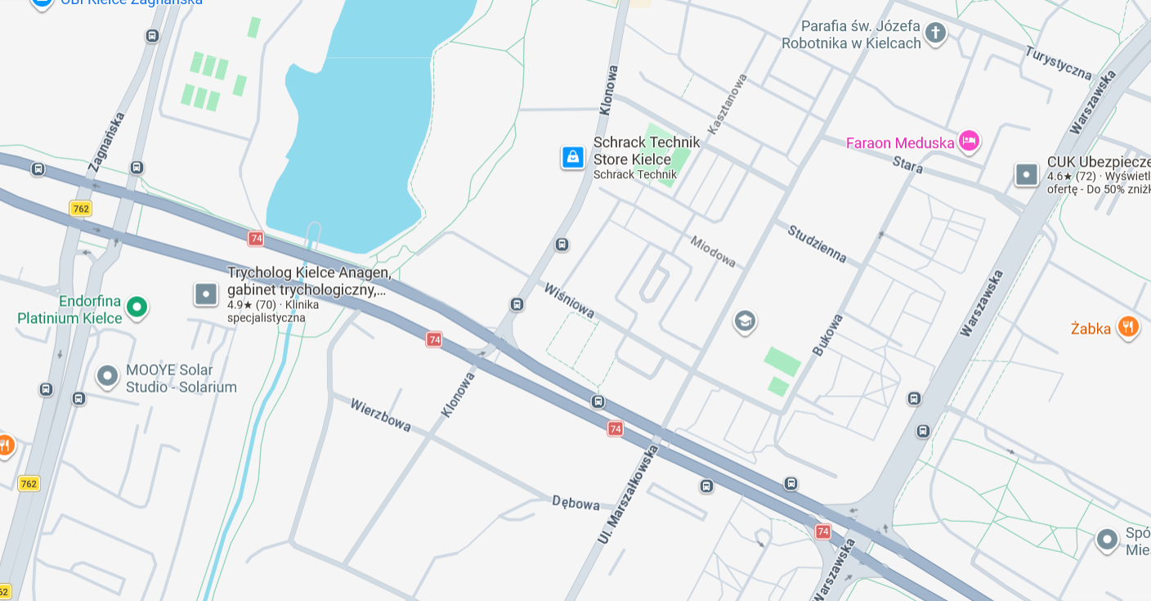
- ruch po istniejącej jezdni ul. Jesionowej
- ruch jednokierunkowy po ulicach w układzie miejskim
- objazd do ul. Klonowej przez ul. Marszałkowską, Wojewódzką
- objazd do ul. Marszałkowskiej przez ul. Klonową, Wiśniową (dla kierunku Łódź / Piotrków Trybunalski)
- objazd do ul. Marszałkowskiej przez ul. Warszawską i Turystyczną (dla kierunku Lublin / Opatów)

Ważne! Wyłączenie skrzyżowania ul. Klonowej / Jesionowej (strona południowa) wraz z odcinkiem o dł. ok 60 m od skrzyżowania w kierunku ul. Wojewódzkiej. Objazd do ul. Klonowej przez ul. Marszałkowską i Wojewódzką.
Ul. Marszałkowska (Pn.): orientacyjne oznaczenie miejsca robót - etapowanie zabudowy koniecznej infrastruktury podziemnej prace wykonywane bez ograniczeń w zakresie pory dnia
Wyłączenie relacji skrętu w prawo z ul. Jesionowej do ul. Marszałkowskiej
Wyłączenie relacji na wprost na kierunku przejazdu z południa na północ w ciągu ul. Marszałkowskiej
Wyłączenie relacji skrętu w lewo z ul. Jesionowej do ul. Marszałkowskiej

